实验三 学习使用标签技术

实验目的
- 学习标准的定制化标签库；
- 掌握标准的定制化标签库中常见标签；
- 学习完全自定义的标签库；
- 部署自己编写的标签；
- 使用自己编写的标签。

实验内容
- 开发一个简单的啤酒选择的JSP页面，要求统计用户登录该页面的次数，并利用JSP语法申明一个变量，用于显示可供选择的啤酒的颜色种类数；
- 用标准的定制化标签库代替jsp文件中的java代码；
- 在代码中使用完全自定义标签库。

实验仪器、设备
- PC机最低配置：2G Hz以上CPU；1G以上内存；1G自由硬盘空间；
- JDK1.6.0以上；
- Eclipse Ganymede；
- Tomcat 8。

实验原理
- B/S编程模式；
- 动态Web编程；
- JSP运行原理。

实验步骤

建立开发环境

安装JDK1.8
- 先查看你的实验用机上是否安装有其他版本的JDK，若没有则进行下列步骤，若已安装，则先卸载它（若已安装的JDK版本号为1.8.0.X，可不必卸载，跳过本步骤不再安装JDK）；
- 在FTP中找到JDK 1.8的安装文件jdk-1_5_0_14-windows -i586-p.exe，双击该文件，按照提示信息安装JDK和JRE。注意区分自己机器是32位还是64位；
- 在控制面板中选取“系统”，打开“系统属性”窗口；
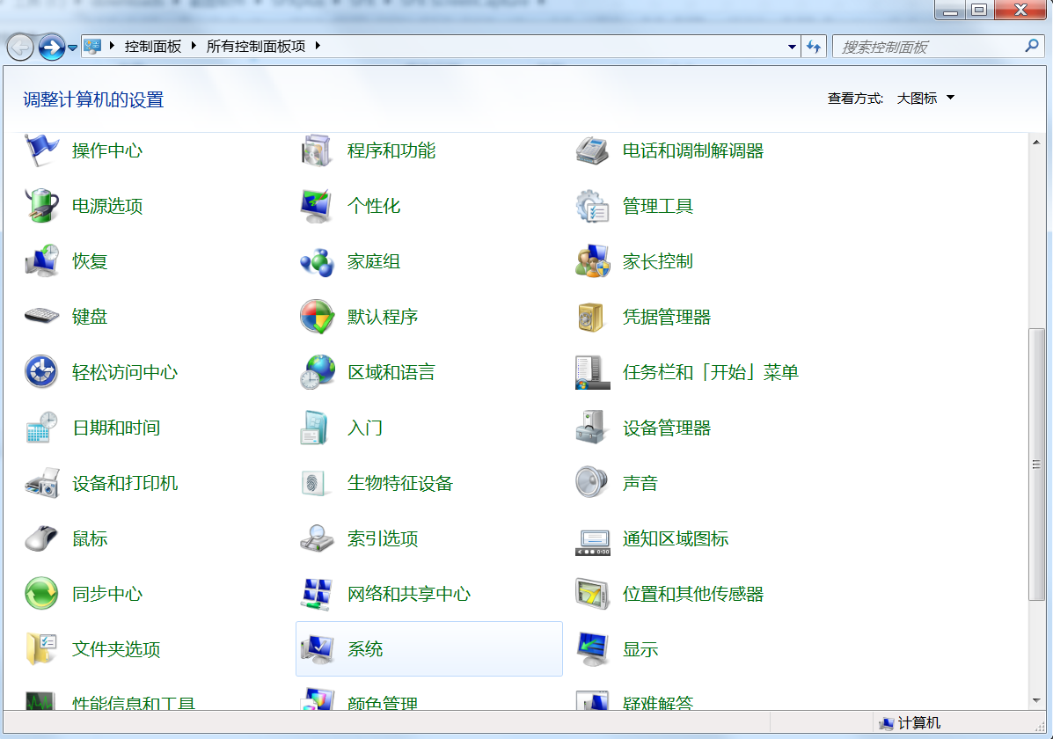
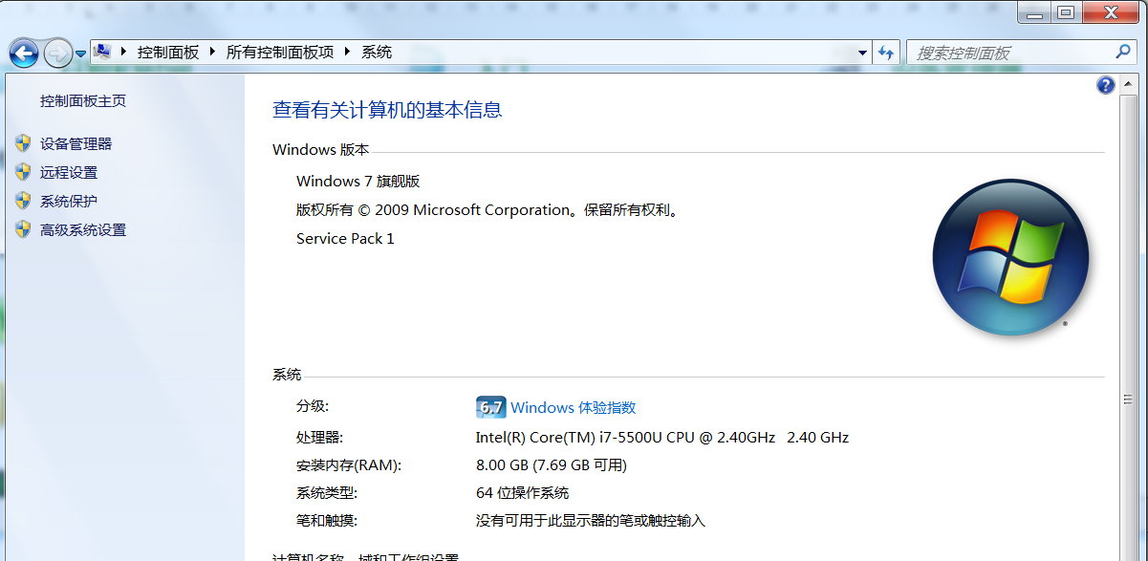
- 选择“高级”Tab页，点击“环境变量”按钮，在“环境变量”窗口中“新建”一个用户变量：JAVA_HOME，其值设置为JDK的安装目录。

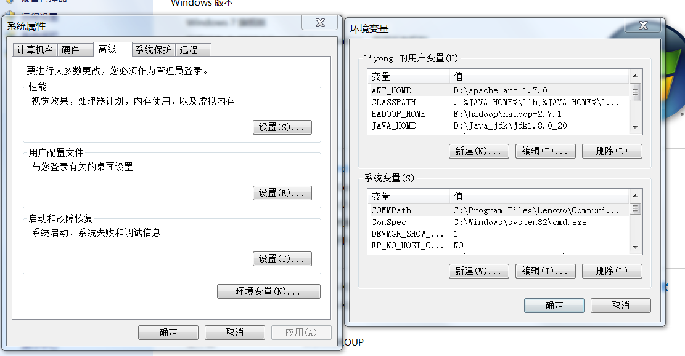

安装Tomcat 8应用服务器和eclipse开发环境
- 在FTP中找到apache-tomcat-8.0.46-windows-x64.zip，解压缩该文件到硬盘，假设解压目录为TOMCAT_HOME，解压目录中不要含有中文和空格；
- 在FTP中找到eclipse-jee-mars-R-win32-x86_64.zip，解压缩该文件到硬盘，假设解压目录为ECLIPSE_HOME，解压目录中不要含有中文和空格。

设置开发环境
- 双击ECLIPSE_HOME\eclipse.exe，运行eclipse集成开发环境。注意设定你自己的workspace目录，目录中不要含有中文和空格。
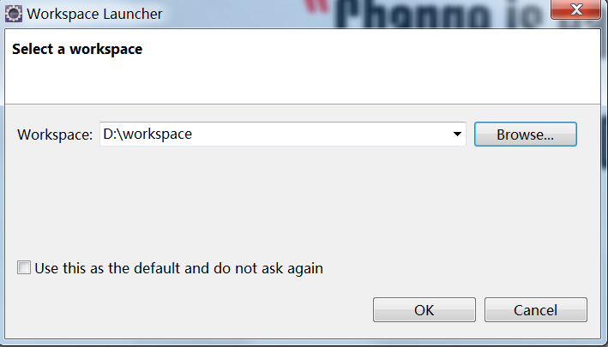
- 选取Window→Preferences…弹出Preferences设置窗口，在其中的左栏树上选取General/Workspace，设置字符集为UTF-8。
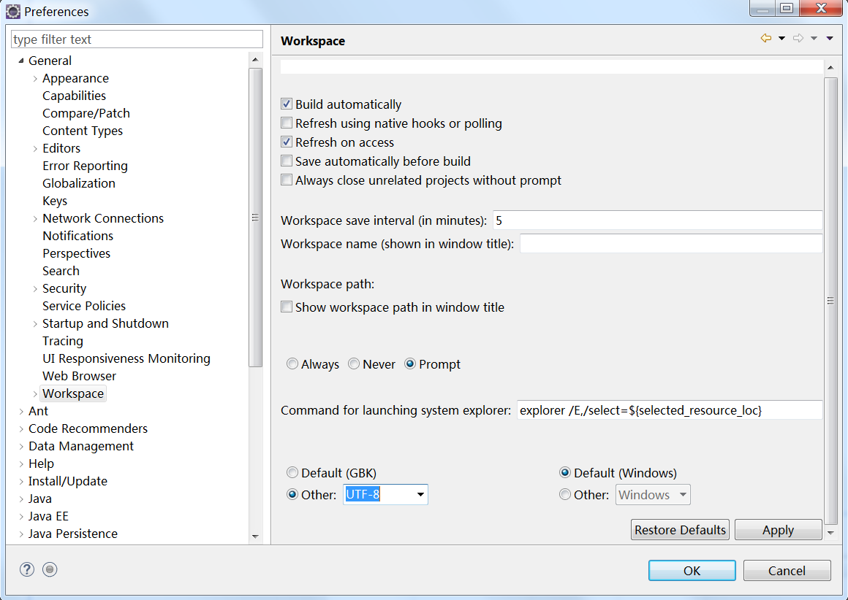

- 选取Window→Preferences…弹出Preferences设置窗口，在其中的左栏树上选取Java/Installed JREs，察看是否设定了JRE，如果没有，则设置你安装的JRE目录，建议选择JDK版本便于进行Debug和源码学习。
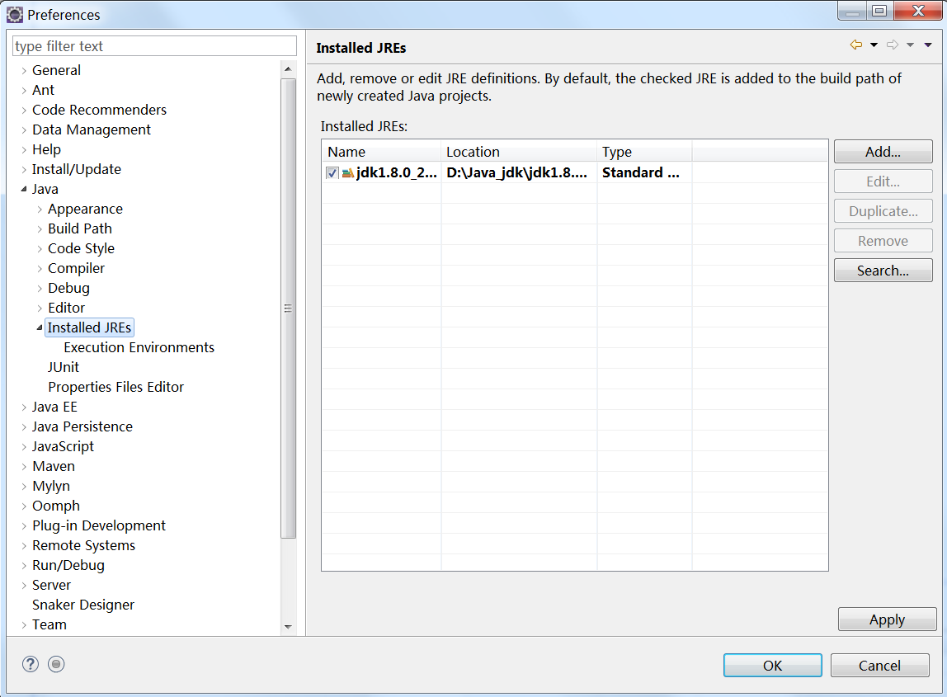
- 选取Window→Preferences…弹出Preferences设置窗口，在其中的左栏树上选取Server/Runtimes Environments，选择Tomcat 8作为Java EE应用服务器，在下一步设定Application Server Directory为TOMCAT_HOME；
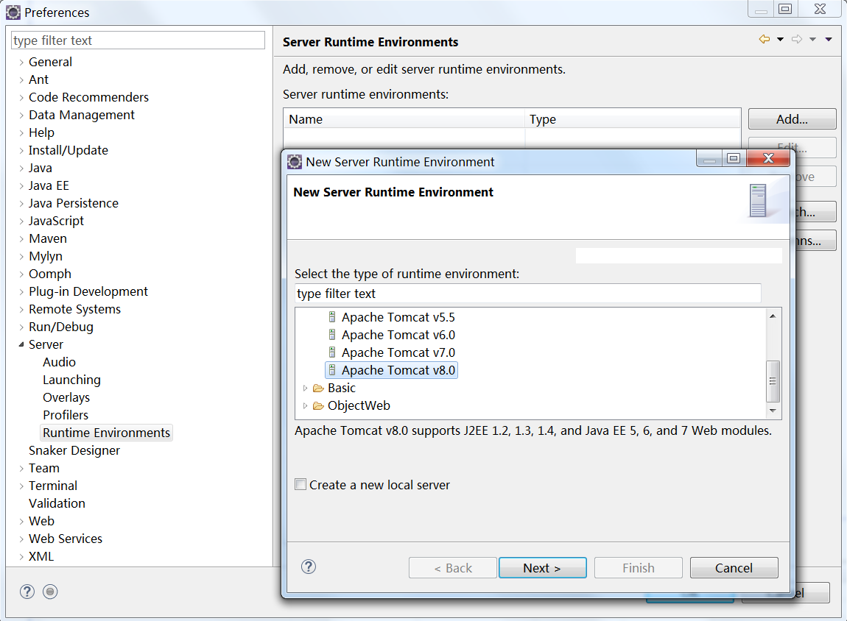
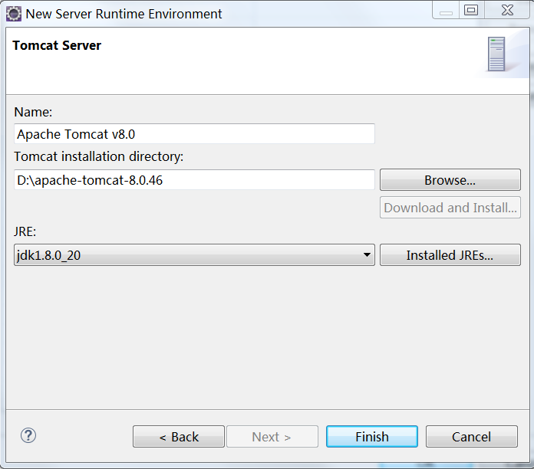
- 在Eclipse的server窗口中，点击Create a new server…，弹出Tomcat设置窗口，选择上一步设置的Tomcat。
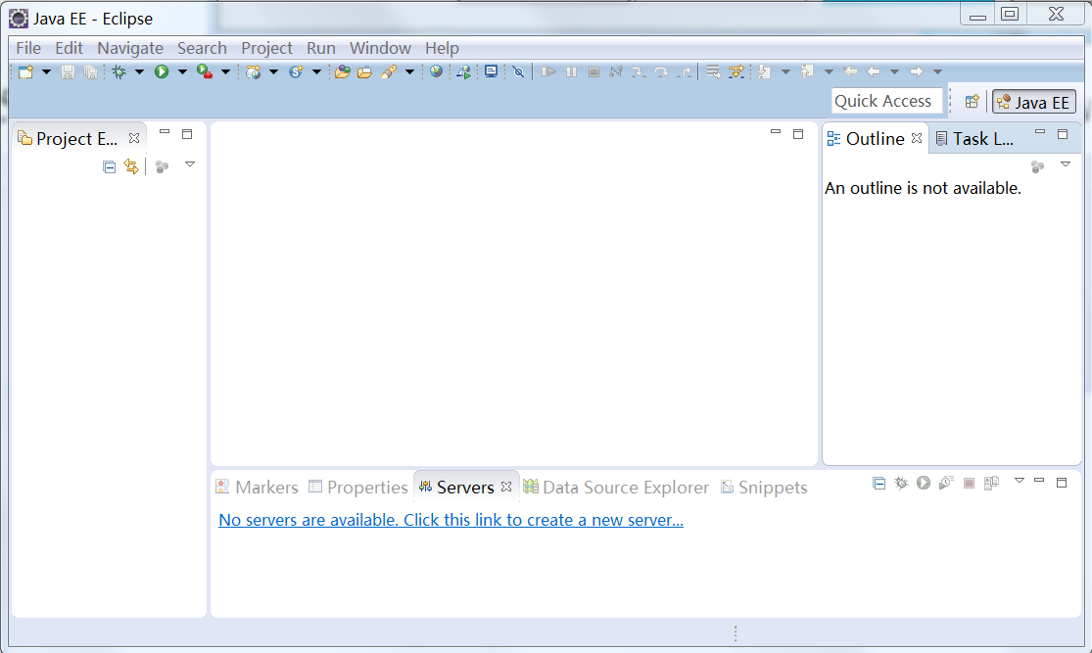
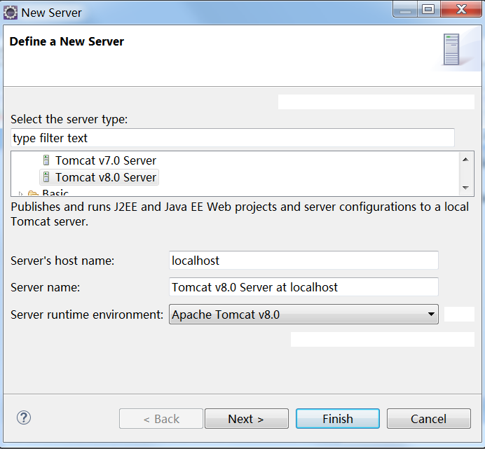
- 在project窗口出现Server节点，打开server.xml，在2个Connector节点添加URIEncoding="UTF-8"属性，避免中文参数问题。
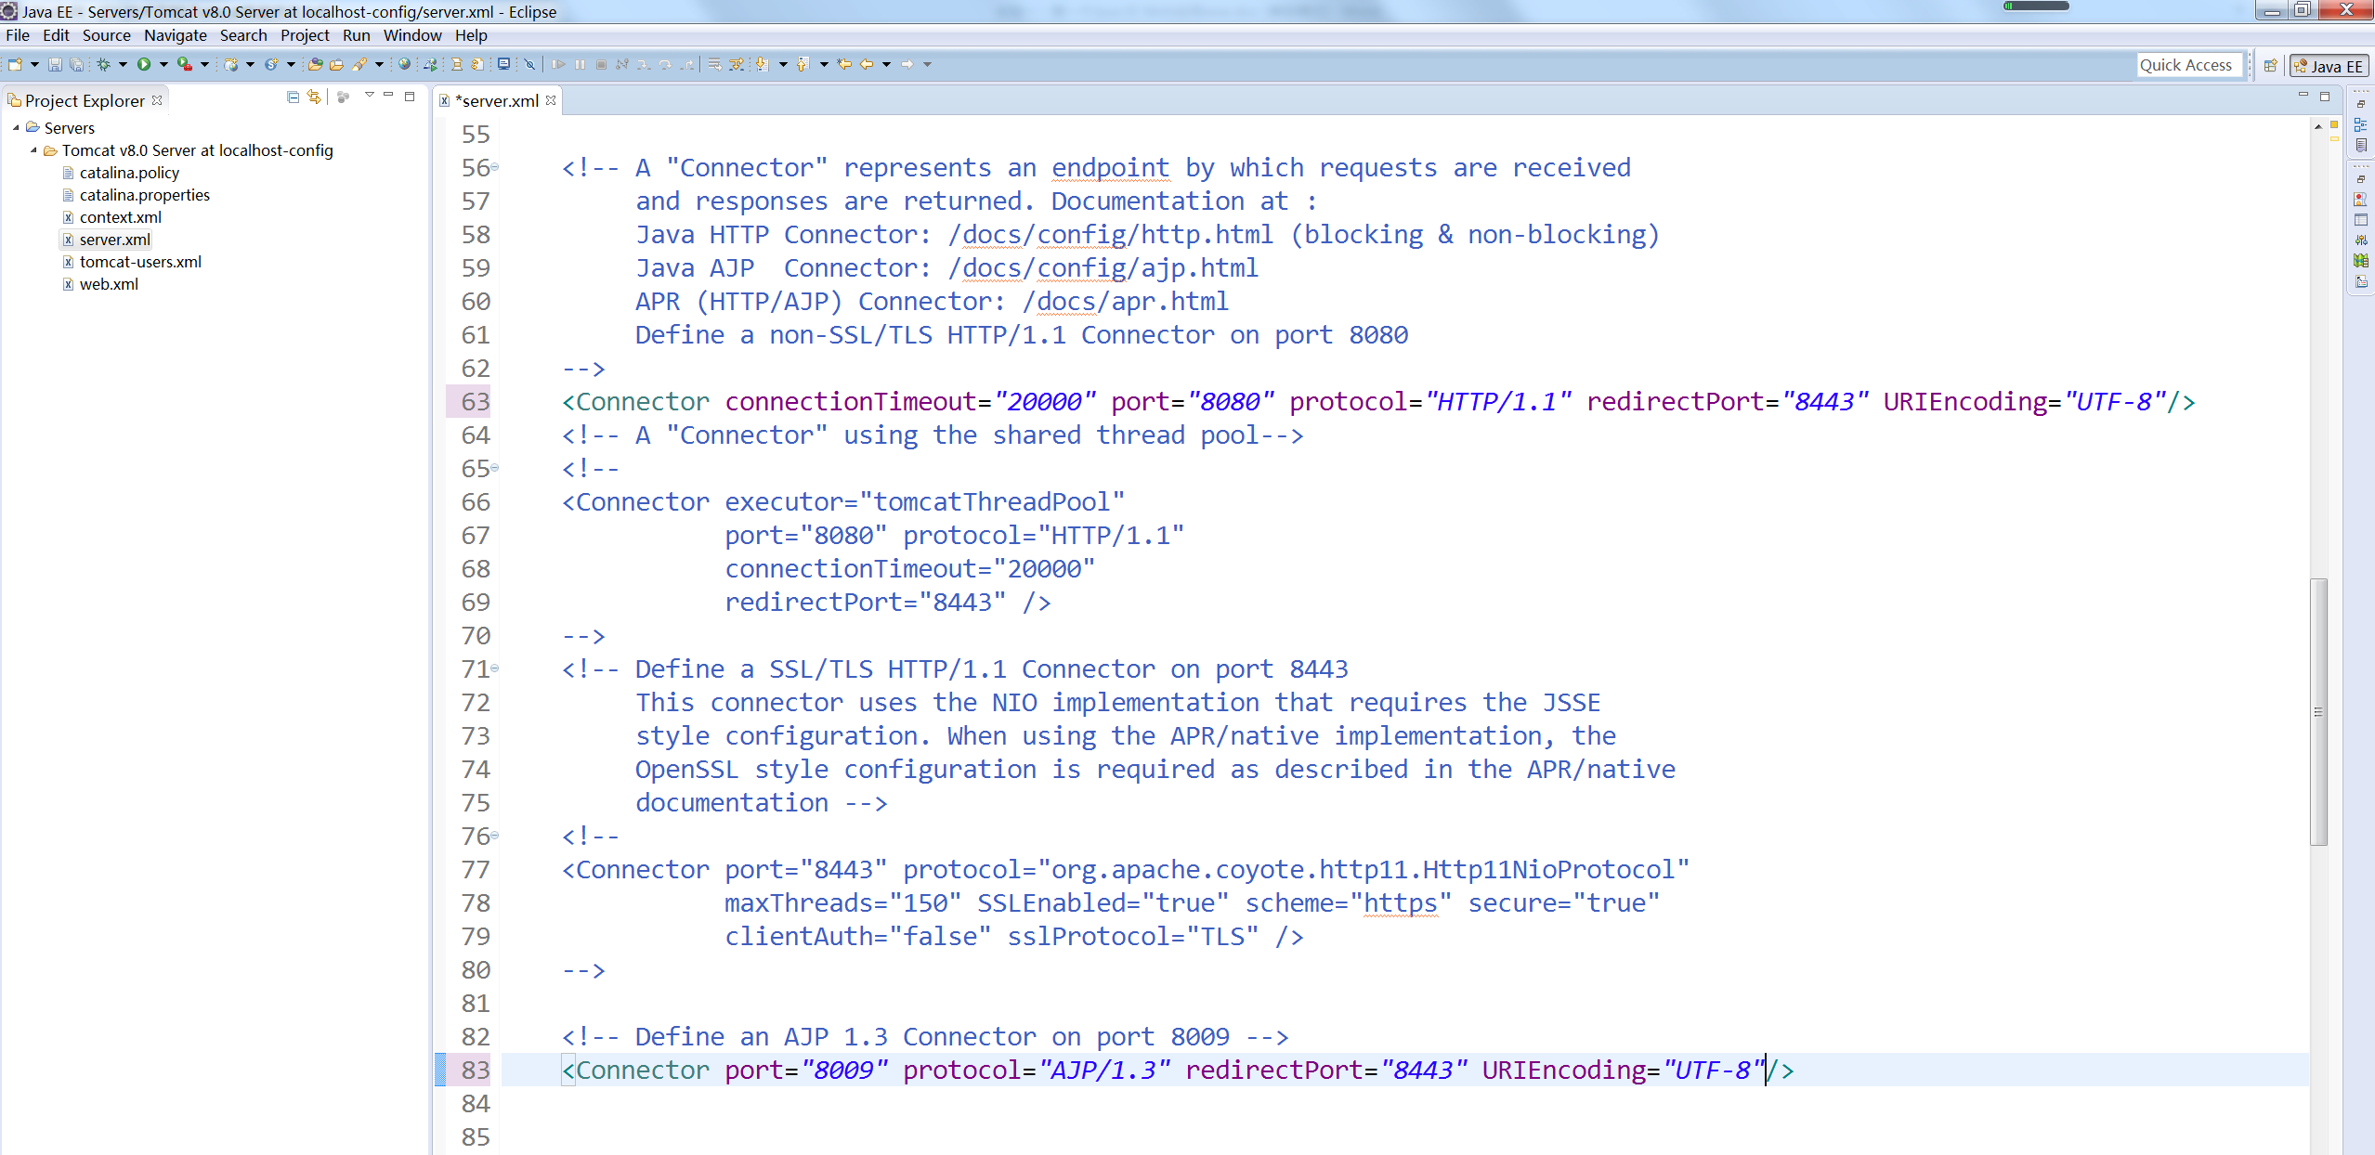

- 完毕！

开发一个啤酒选择的JSP页面

新建一个动态Web项目
- 打开Eclipse workbench，选择菜单File→New→Project…打开New Project向导窗口；
- 选择Web/Dynamic Web Project，Next，命名新的动态Web项目名为ex3，Target Runtime为Tomcat v8.0；
- 点击下一步，在Project Facets中配置Dynamic Web Module版本为2.4，完成。

准备使用JSTL
在WEB-INF目录下建立lib和tld目录，将lib和tld目录中的所有文件复制到相应目录下。

开发自定义标签
- 在Project Explorer中的Java Resources: src文件夹上点击鼠标右键，选择New→Class，在弹出窗口中键入下图中内容；
- 编写CounterTag.java和CreateSelectTag.java；
- 在WEB-INF\lib目录下编写自定义tag的TLD文件：MyTag.tld；
- 在DD文件web.xml文件中增加taglib配置项；
- 在ex3项目的WebContent目录上点击鼠标右键，在弹出菜单上选取New→JSP建立SelectBeer.jsp. 注意其中自定义标签的用法。
- 将实验提供的ex3目录下所有JSP文件放到WebContent目录下，将所有Java源文件放到lesson.j2ee.ex3包中。

编译、部署、运行和使用Web应用

编译、部署、运行Web应用
  - 在ex3项目上点击鼠标右键，在弹出菜单上选取Run As→Run on Server；
  - 在Run on Server窗口，选择Choose an existing server，并选择Tomcat v8.0 Server at localhost，下一步。查看是否ex3被配置到Tomcat服务器上。完成，自动实现部署并运行。

在浏览器上执行Web应用
在IE浏览器中键入地址：http://127.0.0.1:8080/ex3/SelectBeer。

自己动手完成以下工作
- 根据第八章课件中第12页的代码，改写BeerList.jsp文件中的<c:if>标签，转化为<c:choose>标签；
- 根据第八章课件中第8页到第10页的代码，改写DisplayItem.jsp文件中的<table>，用<c:forEach>标签实现；
- 将SelectBeer.jsp中使用的自定义标签，使用SimpleTag重新开发；
- 为SelectedBeerColor.jsp设计一个自定义标签，替换生成的选择啤酒颜色的历史记录列表，并实现合并相同的颜色条目，在其后显示选择次数。如下所示：
Session List:

light 3

brown 1

amber 2

- 修改ShoppingCart.java，将显示购买列表的代码部分改成一个JSP页面：ShowCart.jsp，在该JSP中使用标签技术显示商品内容。

实验报告要求
- 提交源程序代码，并在程序中写java doc说明；
- 打包文件名格式：班级号-学号-姓名-实验三.rar；
- 打包文件夹结构如下图。
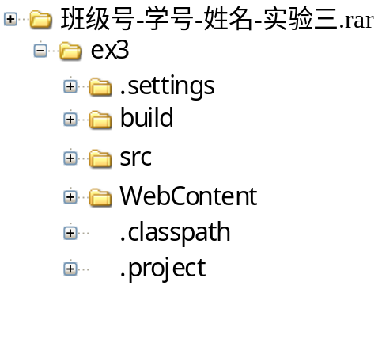

实验注意事项
- 看清实验指导书后再动手；
- 按实验指导书动手做实验的过程中要勤于思考，与课堂授课内容比照理解。

实验中用到的JSP属性及动作
<c:out\>
<c:forEach\>
<c:if\>
<c:choose\>
<c:import\>

思考题
- 说明JSP include指令<%@ include file=” ” %>、JSP include动作<jsp:include page=” ”/>和<c:import\>在使用中的区别。
- 说明Classic Tag和Simple Tag开发的异同。

